Assignment9: 设计模式

516015910018魏小渺

1. Memento

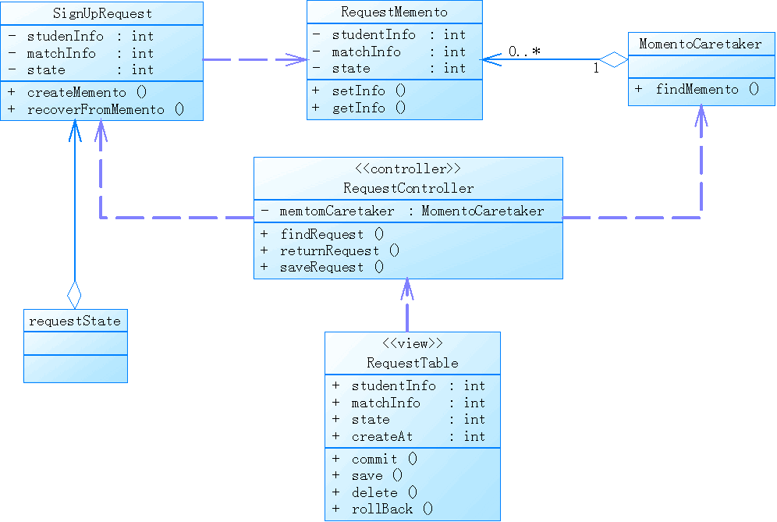

为学生参赛申请设计备忘录RequestMemento.

1. Memento类的创建:

由于比赛申请表单过长, 学生可以在提交前多次保存Request, 每次保存触发SignUpRequest的createMemento操作, 创建一个申请快照.

1. Memento类的使用

学生打开为完成的申请时, 通过controller访问MementoCaretaker找到目标Memento, 通过调用Request的recoverFromMemento操作恢复到保存状态.

学生发现填表出现错误, 想回退到某次保存状态时, 调用rollback操作, 通过Controller在MementoCaretaker中找到恢复的Memento, 再利用SignUpRequest的recoverFromMemento操作恢复到指定状态.

1. State

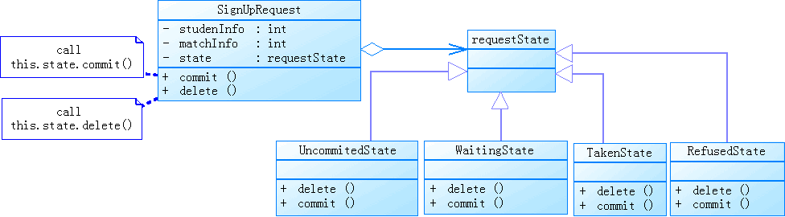

对学生参赛申请使用状态模式

对于一个参赛申请, 对应三种状态:

1. UncommittedState 未提交的申请:

此时delete方法执行清空Request信息, 归还到Request Pool中

commit方法改变Request状态, 并发送Request到待审核队列

1. UndecidedState: 未审核的申请

此时delete方法do nothing

commit方法do noting

1. TakenState: 审核通过的申请

此时delete方法只能由运动会管理员身份调用, 调用后同时利用RequestObserver (图中未画出) 通知申请者.

commit方法 do nothing

1. RefusedState: 审核未通过的申请

此时delete方法执行清空Request信息, 归还到Request Pool中

commit方法do nothing